Конспект НОД по познавательному развитию (конструирование)

в младшей разновозрастной группе

"В гости к лесным жителям"
Воспитатель: Тимофеевская М.Г.
Цель и задачи:
- закреплять умение детей различать форму предметов;
- развивать действия анализа изображения объекта – дома, состоящего из двух частей (квадрата, треугольника) и поезда с достроенными и недостроенными вагонами, освоение действий по достраиванию незаконченного изображения вагонов.
- развивать речь, формировать умение отвечать на вопросы взрослого;
- обогащать двигательный опыт детей; поощрять самостоятельность детей, проявление инициативы; вызывать удовольствие от совместных действий и общения с взрослым.
Предварительная работа: знакомство детей с элементами конструктора, формой предметов.
Оборудование: элементы конструктора, куклы – заяц, лиса, волк, мишка; маска медведя.
Ход
Раздается стук в дверь. Воспитатель обращает внимание детей на стук. В гости к ним приходит зайка.
Заяц: (обращается к детям): “В нашем лесу вчера погулял сильный ветер. Он так дул и выл, что сломал все елочки, и опрокинул домики лесных зверей: лисички-сестрички, волка, мишки косолапого и мой домик. Помогите нам отремонтировать наши домики и привести в порядок лес”.
Воспитатель: “Поможем нашим лесным друзьям? (да)
Отправимся в лес на поезде”.
“Посмотрите, что случилось с нашим поездом?” (Воспитатель обращает внимание детей на изображение поезда с недостроенными вагончиками, рассматривает его. Уточняет, что у вагона есть колеса, два окна. Выделяет вагоны, изображение которых незавершенно.)
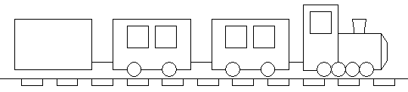
“У вагонов нет окон и колес. Отремонтируем наш поезд.”
(Дети совместно с воспитателем достраивают поезд)
“Поезд отремонтировали. Все готовы в путь”.
Дети строятся друг за другом - “паровозиком”.
Воспитатель:
Вот поезд наш едет,
Колеса стучат,
А в поезде нашем
Ребята сидят,
Чу-чу-чу, чу-чу-чу!
Бежит паровоз.
Далеко, далеко
Ребят он повез.
Но вот остановка.
Кто хочет слезать?
Вставайте, ребята,
Пойдем погулять!
На столе разбросаны зеленые треугольники, квадраты и треугольники для домиков.
Зайчик: "Дети, какие это фигуры? (треугольники). Какого они цвета? (зеленого). А что же из них можно построить? (елочки). Сделаем их красивыми, пушистыми, с зелеными иголками .”
Дети конструируют из зеленых треугольников елочки.
Лиса: “ Спасибо за елочки. А наши домики, мы не знаем, как их починить. У нас есть фигуры. Я не знаю, как они называются. А вы знаете? Какая это фигура? Какого она цвета? Постройте домик для меня.”
Один из детей строит домик для лисички.
Воспитатель сопровождает “строительство” чтением четверостишья:
Взял треугольник и квадрат,
Из них построил домик
И этому я очень рад.
Теперь живет там лисичка (волчок, мишка, зайчишка).
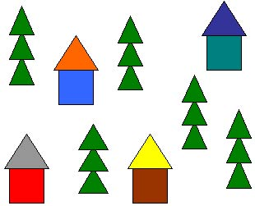
Другие дети строят домики для волка, мишки и зайчика.
Воспитатель:“Молодцы, дети, вы позаботились и помогли лесным жителям. Им нравятся домики, и они в них будут с удовольствием жить, и лес стал красивым”.
Мишка предлагает детям поиграть в игру “Медведь и дети”.
Ребенок надевает маску мишки. Остальные дети спрятались (присели на корточки и закрыли лицо руками).
Воспитатель :Мишка по лесу гулял,
Мишка деточек искал,
Долго, долго он искал,
Сел на травку задремал.
Ребенок в маске мишки ходит по группе и делает вид, что ищет детей. Затем он садится на противоположном конце комнаты на пенек и дремлет.
Стали деточки плясать,
Стали ножками стучать.
Мишка, мишка, вставай,
Наших деток догоняй.
Дети бегают по комнате, топают ножками, выполняют движения по своему желанию. Воспитатель поощряет их. Мишка просыпается и догоняет детей.
Лесные жители благодарят детей за помощь и угощают конфетами.

